**第六次作业**

**学号： 姓名：**

**问题一：**

**实现复数类中的运算符重载**

**题目描述：**

**定义一个复数类Complex，重载运算符+、-、*、/，使之能用于复数的加减乘除。**

1. **任务一：请用类的成员函数（或友元函数，选择一种）完成运算符的重载。**
2. **任务二：定义Complex类中的<<和>>运算符的重载，实现输入和输出**

**输入重载需实现1+i（i前面没有系数）的情况**

**下面给出用于测试的main()函数，涉及到的类请自行定义**

**int main()**

**{**

**Complex c1,c2,c3;**

**cout<<"c1: "<<endl;;**

**cin>>c1;**

**cout<<"c2: "<<endl;**

**cin>>c2;**

**cout<<"c1="<<c1<<endl;**

**cout<<"c2="<<c2<<endl;**

**c3=c1+c2;**

**cout<<"c1+c2="<<c3<<endl;**

**c3=c1-c2;**

**cout<<"c1-c2="<<c3<<endl;**

**c3=c1*c2;**

**cout<<"c1*c2="<<c3<<endl;**

**c3=c1/c2;**

**cout<<"c1/c2="<<c3<<endl;**

**return 0;**

**}**

1. **实验代码及注释**

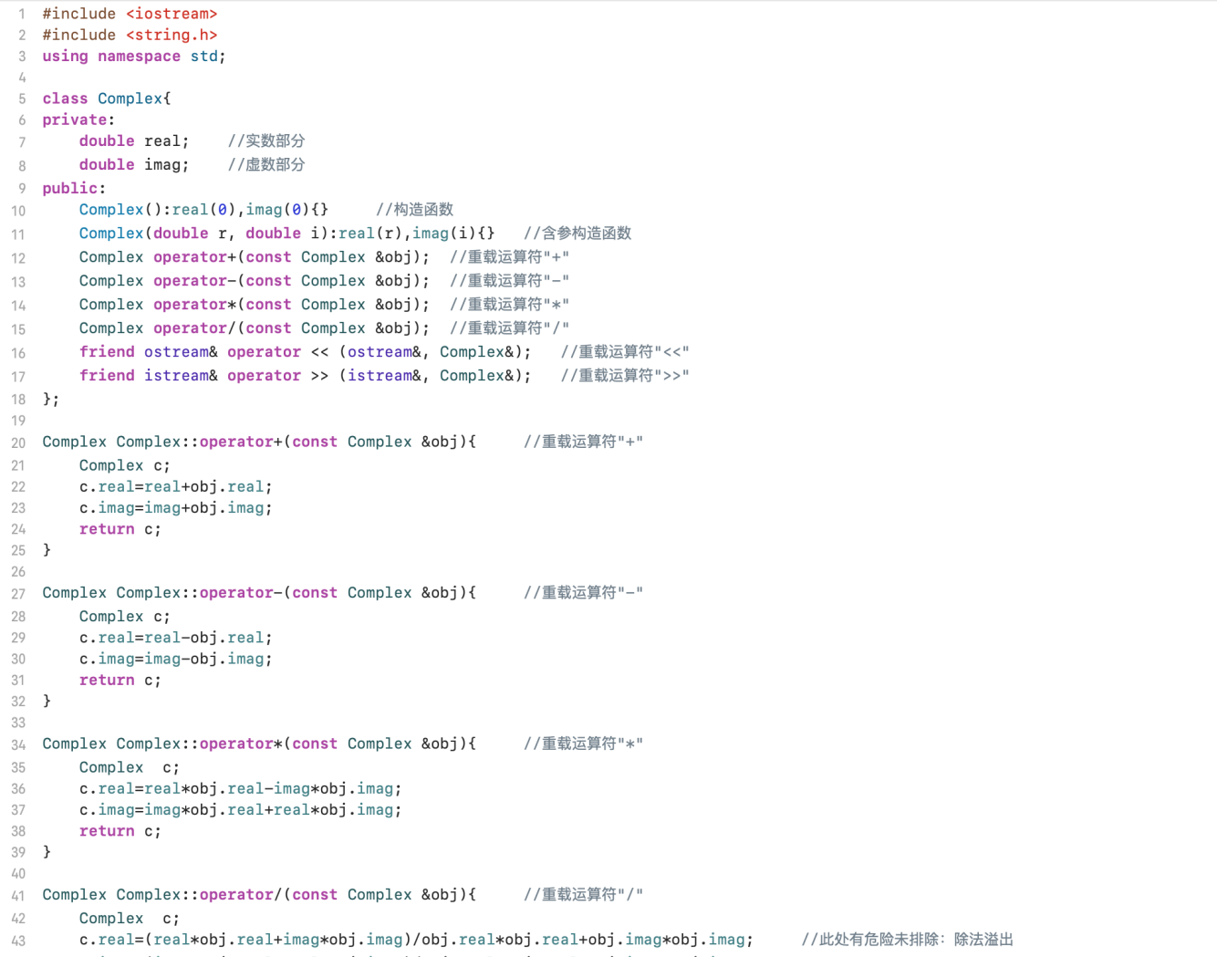

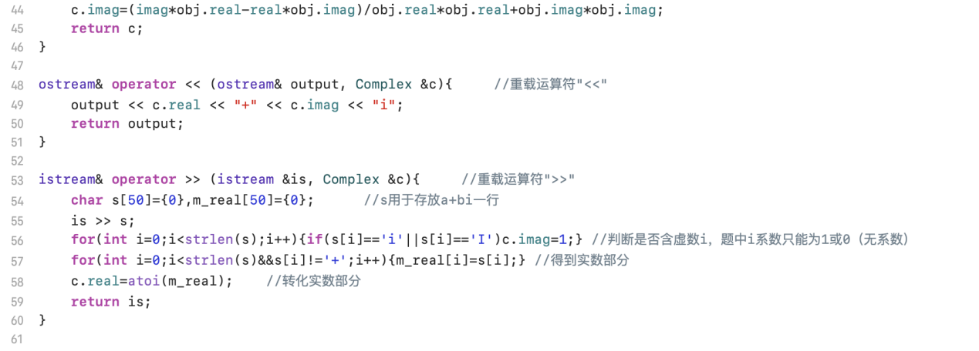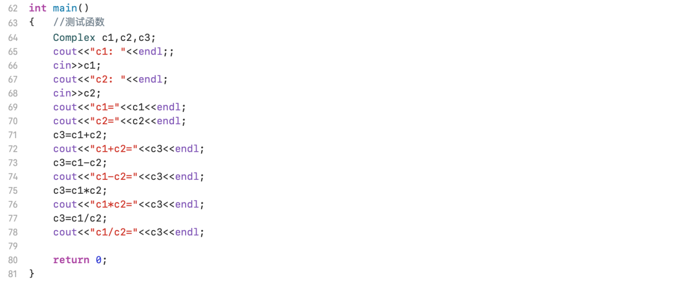

1. **实验结果**

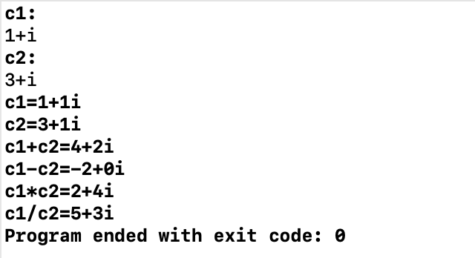

**问题二：**

**设计一个抽象类CSolid，含有两个求表面积及体积的纯虚函数。设计个派生类CCube、CBall、CCylinder，分别表示正方体、球体及圆柱体。在main()函数中，定义基类的指针p(CSolid *p;)，利用p指针，输出正方体、球体及圆柱体对象的表面积及体积。**

**1.实验代码及注释**

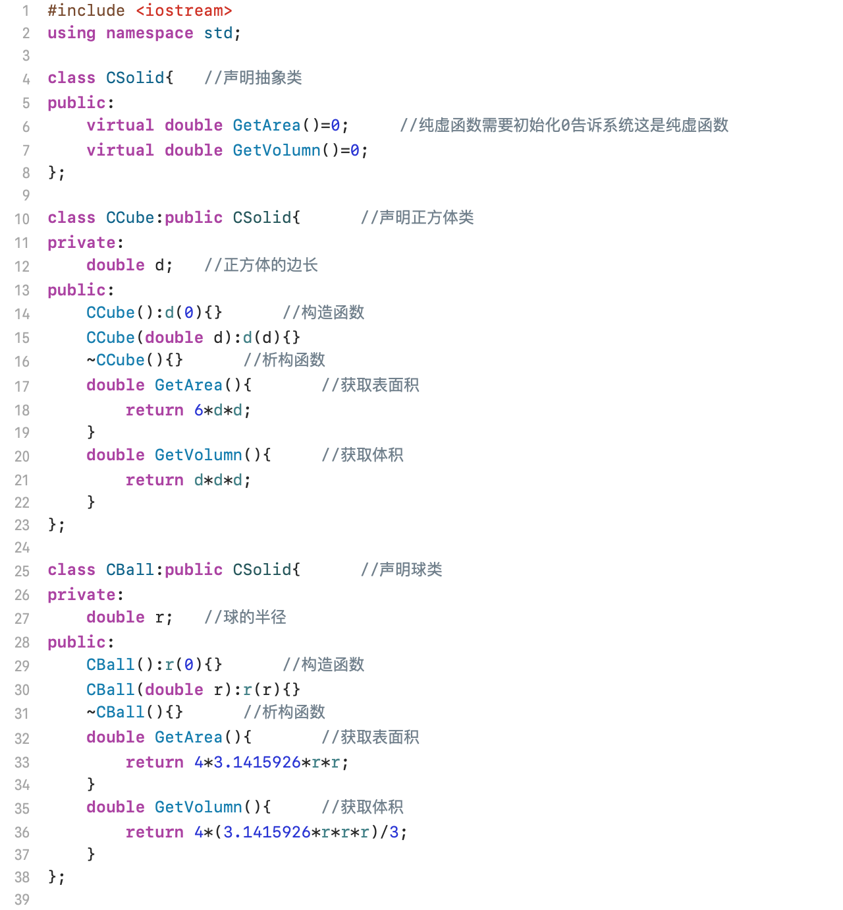

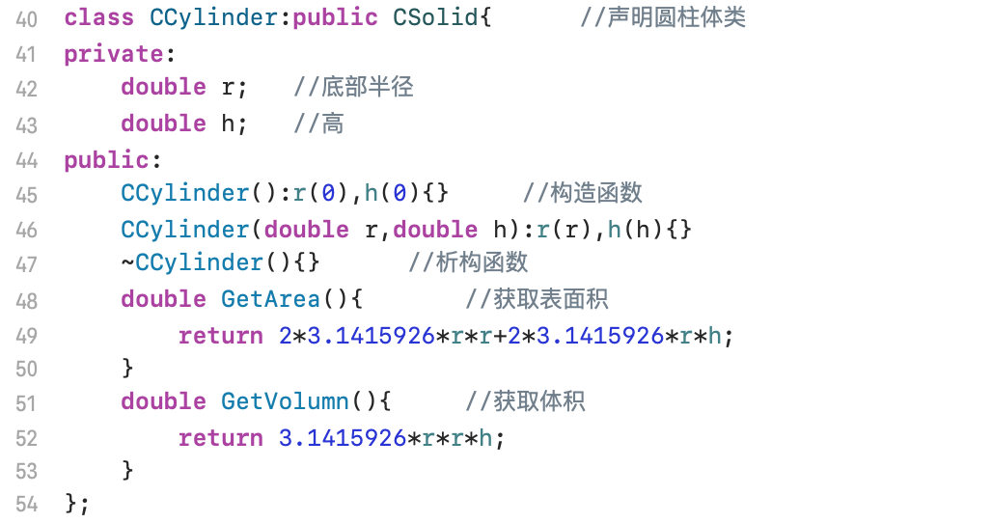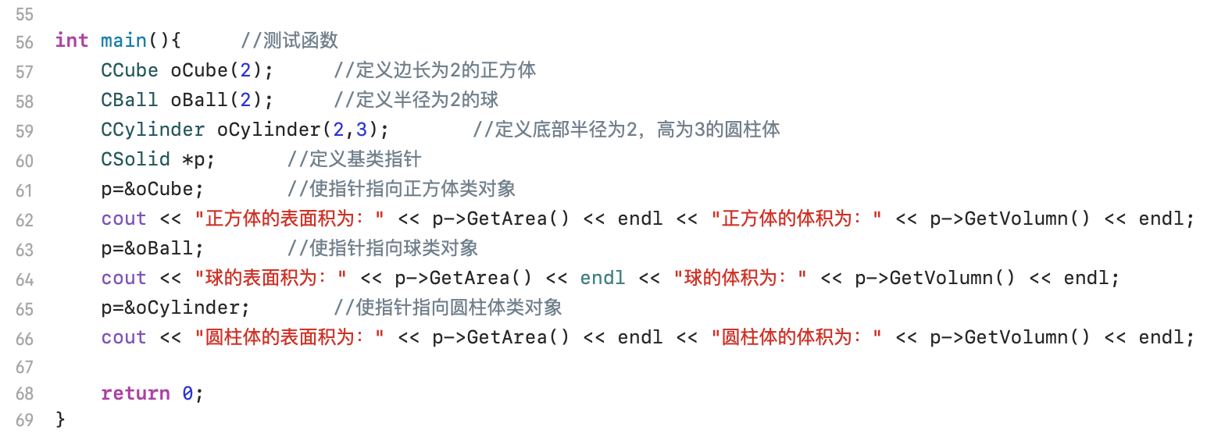

**2.实验结果**

